

МІНІСТЕРСТВО ОСВІТИ І НАУКИ УКРАЇНИ

**Український державний університет науки і технологій**

Кафедра «Комп’ютерні інформаційні технології»

**Лабораторна робота №6**

**з дисципліни «Інтернет-технології»**

**на тему:**

**«**Регулярні вирази»

Виконав:

студент гр. ПЗ2011

Кулик С. В.

Прийняв:

Андрющенко В. О.

Дніпро, 2023

**Тема.** Регулярні вирази.

**Завдання**

До програм з попередньої лабораторної роботи додати використання регулярних виразів.

**Теоретичні відомості**

Регулярні вирази - потужний та гнучкий інструмент для обробки текстів. Вони нагадують мініатюрну мову програмування, яка дозволяє описувати та розбирати тексти. Завдяки підтримці відповідних утиліт або мов програмування, регулярні вирази можуть виконувати різноманітні операції з текстовими даними будь-якого виду - від вставки до видалення та виділення.

Регулярні вирази можна розглядати як самостійну мову, де літерали виконують функції слів, а метасимволи - функції граматичних елементів. За допомогою правил граматики вони формують конструкції, які виражають певні шаблони. В PHP існують два стандарти регулярних виразів: POSIX та Perl-сумісні.

Хоча різні стандарти мають деякі відмінності, вони взагалі сумісні, а прийоми написання шаблонів однакові. Регулярні вирази - гнучкий інструмент, але їх застосування обмежене. Наприклад, для заміни одного фіксованого рядка на інший рекомендується використовувати функцію str_replace, оскільки вона ефективніша за регулярні вирази, особливо для простих операцій. При роботі з великими обсягами даних, використання регулярних виразів може споживати значні ресурси системи, тому рекомендується використовувати їх обережно та обмежено.

**Використання регулярних виразів**

const validateEmail = (email) => {

  const emailRegex = /^[^\s@]+@[^\s@]+\.[^\s@]+$/;

  return emailRegex.test(email);

};

const validateName = (name) => {

  const nameRegex = /^[a-zA-Z\s-]+$/;

  return nameRegex.test(name);

};

const validatePhone = (phone) => {

  const phoneRegex = /^[0-9\s-]+$/;

  return phoneRegex.test(phone);

};

**Демонстрація сайту**

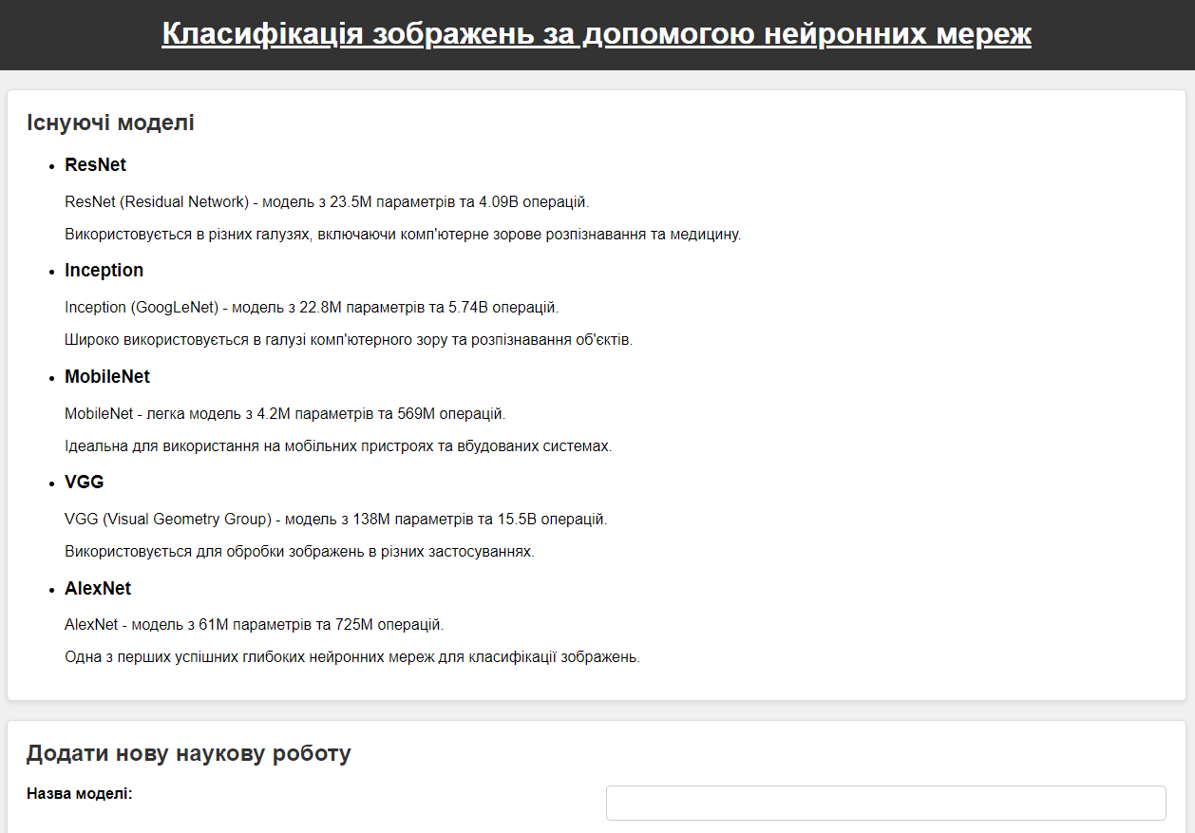

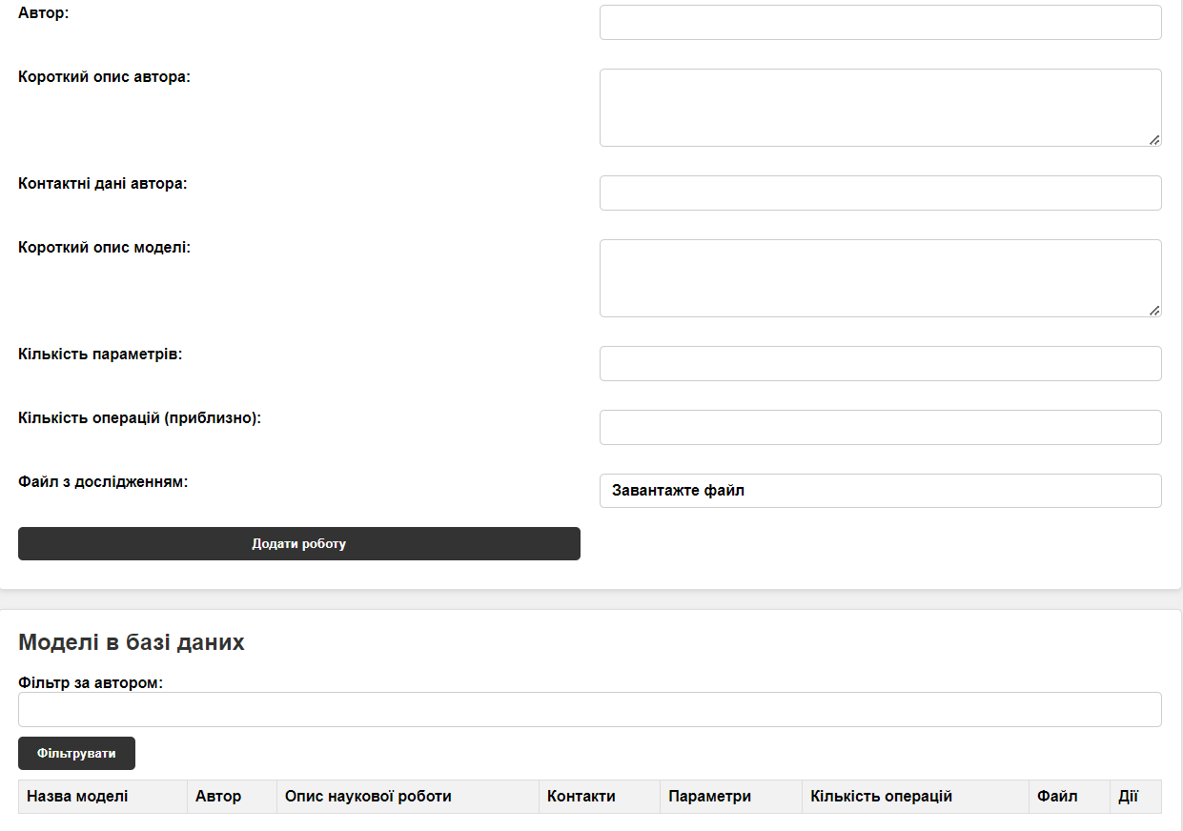

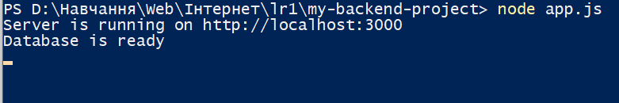

**Висновки**

Регулярні вирази - це потужний та гнучкий інструмент для обробки текстових даних. Вони дозволяють виконувати різноманітні операції, такі як пошук, видалення та виділення, і виглядають як міні-мова програмування для опису та розбору тексту.